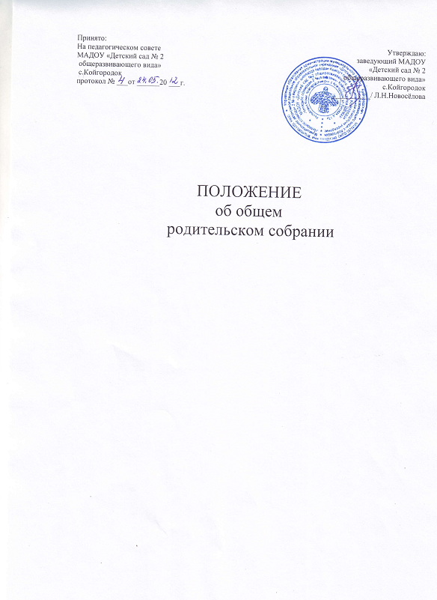
1.Общие положения.
1.1. Настоящее Положение разработано для МАДОУ «Детский сад № 2 общеразвивающего вида» с.Койгородок (далее–ДОУ) в соответствии с Законом РФ «Об образовании» (ст.18,19,52), Семейным кодексом РФ (ст.12), Уставом Учреждения.
1.2. Общее родительское собрание – коллегиальный орган общественного самоуправления ДОУ, действующий в целях развития и совершенствования образовательного и воспитательного процесса, взаимодействия родительской общественности и ДОУ.
1.3. В состав Общего родительского собрания входят все родители (законные представители) воспитанников, посещающих ДОУ.
1.4. Решения Общего родительского собрания рассматриваются на Педагогическом совете и при необходимости на Общем собрании трудового коллектива ДОУ.
1.5. Изменения и дополнения в настоящее Положение вносятся Общим родительским собранием ДОУ и принимаются на его заседании.
1.6. Срок данного Положения не ограничен. Данное положение действует до принятия нового.

2.Основные задачи Общего родительского собрания.
2.1.Основными задачами Общего родительского собрания являются:
-совместная работа родительской общественности и ДОУ по реализации государственной, региональной , местной политики в области дошкольного образования;
-рассмотрение и обсуждение основных направлений развития ДОУ;
-координация действий родительской общественности и педагогического коллектива ДОУ по вопросам образования, воспитания, оздоровления и развития воспитанников.

3.Функции Общего родительского собрания.
3.1. Общее родительское собрание ДОУ:
-выбирает Родительский комитет ДОУ;
-знакомится с Уставом и другими локальными актами ДОУ, касающимися взаимодействия с родительской общественностью, поручает Родительскому комитету ДОУ решение вопросов о внесении в них необходимых изменений и дополнений;
-изучает основные направления образовательной, оздоровительной и воспитательной деятельности в ДОУ, вносит предложения по их совершенствованию;
-заслушивает вопросы, касающиеся содержания, форм и методов образовательного процесса, планирования педагогической деятельности ДОУ;
-обсуждает проблемы организации дополнительных образовательных, оздоровительных услуг воспитанникам, в том числе платных в ДОУ;
-принимает информацию заведующего, отчеты педагогических и медицинских работников о состоянии здоровья детей, ходе реализации образовательных и воспитательных программ, результатах готовности детей к школьному обучению;
-заслушивает информацию воспитателей группы, медработников о состоянии здоровья детей группы, ходе реализации образовательных и воспитательных программ, результатах готовности детей к школьному обучению, итогах учебного года;
-решает вопросы оказания помощи воспитателям группы в работе с неблагополучными семьями;
-вносит предложения по совершенствованию педагогического процесса вДОУ;
-участвует в планировании совместных с родителями (законными представителями) мероприятий в ДОУ – групповых родительских собраний, родительских клубов, Дней открытых дверей и др.;
-принимает решение об оказании посильной помощи ДОУ в укреплении материально-технической базы ДОУ, благоустройству и ремонту его помещений, детских площадок и территории силами родительской общественности;
-планирует организацию развлекательных мероприятий с детьми сверх годового плана, обеспечение их подарками к Новому году и другим праздникам;
-принимает решение об оказании благотворительной помощи, направленной на развитие ДОУ, совершенствование педагогического процесса в группе.

4. Права Общего родительского собрания.
4.1. Общее родительское собрание имеет право:
-выбирать Родительский комитет ДОУ;
-требовать у Родительского комитета ДОУ выполнения и (или) контроля выполнения его решений.
4.2. Каждый член Общего родительского собрания имеет право:
-потребовать обсуждения Родительским собранием любого вопроса, входящего в его компетенцию, если это предложение поддержит не менее одной трети членов собрания;
-при несогласии с решением Родительского собрания высказать свое мотивированное мнение, которое должно быть занесено в протокол.

5. Организация управления Общим родительским собранием.
5.1. В состав Общего родительского собрания входят все родители (законные представители) воспитанников ДОУ.
5.2. Общее родительское собрание избирает из своего состава Родительский комитет ДОУ.
5.3. Для ведения заседаний Родительское собрание из своего состава выбирает председателя и секретаря сроком на 1 учебный год. Председателем, как правило, выбирают председателя Родительского комитета ДОУ.
5.4. В необходимых случаях на заседание Общего родительского собрания приглашаются педагогические, медицинские и другие работники ДОУ, представители общественных организаций, учреждений, родители, представители Учредителя. Необходимость их приглашения определяется председателем Родительского комитета ДОУ.
5.5.Общее Родительское собрание ДОУ ведет заведующий ДОУ совместно с председателем Родительского комитета. 5.6.Родительское собрание группы ведет председатель Родительского комитета группы.
5.7.Председатель Общего родительского собрания:
-обеспечивает посещаемость родительского собрания совместно с председателями родительских комитетов групп;
-совместно с заведующим ДОУ организует подготовку и проведение Общего родительского собрания;
-совместно с заведующим ДОУ определяет повестку дня Родительского комитета;
-взаимодействует с председателями родительских комитетов групп;
-взаимодействует с заведующим ДОУ по вопросам ведения собрания, выполнения его решений.
5.8. Общее родительское собрание работает по плану, составляющему часть годового плана работы ДОУ.
5.9. Общее Родительское собрание собирается не реже 2 раз в год, групповое Родительское собрание – не реже 1 раза в квартал.
5.10. Заседания Родительского собрания правомочны, если на них присутствует не менее половины всех родителей (законных представителей) воспитанников ДОУ (группы).
5.11. Решение Родительского собрания принимается открытым голосованием и считается принятым, если за него проголосовало не менее двух третей присутствующих.
5.12. Организацию выполнения решений Родительского собрания осуществляет Родительский комитет ДОУ совместно с заведующим ДОУ или Родительский комитет группы.
5.13. Непосредственным выполнением решений занимаются ответственные лица, указанные в протоколе заседания Родительского собрания. Результаты докладываются Родительскому собранию на следующем заседании.

6. Взаимосвязи Родительского собрания с органами самоуправления учреждения.
6.1. Общее родительское собрание взаимодействует с Родительским комитетом ДОУ.

7. Ответственность Общего родительского собрания.
7.1. Родительское собрание несет ответственность:
-за выполнение закрепленных за ним задач и функций;
-соответствие принимаемых решений законодательству РФ, нормативно-правовым актам.

8. Делопроизводство Общего родительского собрания.
8.1. Заседание Родительского собрания оформляются протоколом.
8.2. В книге протоколов фиксируются:
-дата проведения заседания;
-количество присутствующих;
-приглашенные (ФИО, должность);
-повестка дня;
-ход обсуждения вопросов, выносимых на Родительское собрание;
-предложения, рекомендации и замечания родителей (законных представителей), педагогических и других работников ДОУ, приглашенных лиц;
-решение Родительского собрания.
8.3 .Протоколы подписываются председателем и секретарем Родительского собрания.
8.4. Нумерация протоколов ведется от начала учебного года.
8.5. Книга протоколов Родительского собрания хранится в делах Учреждения 5 лет и передается по акту (при смене руководителя, при передаче в архив).
8.6.Тетрадь протоколов Родительского собрания группы хранится у воспитателей группы с момента комплектации группы до выпуска детей в школу.

